Приложение 2
к письму Отделения Пермь
от 21.09.2021 №Т557-6-20/6856

Уважаемые коллеги!
Приглашаем вас принять участие в вебинаре
«Возможности привлечения финансирования для субъектов МСП
посредством фондового рынка»
29 сентября 2021 года в 10.00 (МСК)


Подключение с компьютера / ноутбука:
1. Откройте браузер  или 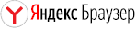
2. Пройдите по ссылке https://cbr.imind.ru
3. Перейдите во вкладку «Подключиться к мероприятию по ID»
Введите 212-962-142 и нажмите кнопку «Продолжить»
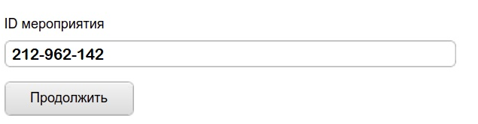
4. Выберите вкладку «Я не зарегистрирован в системе»
5. Введите имя и нажмите кнопку «Войти в мероприятие»
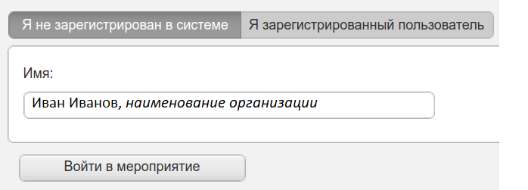


Подключение с телефона:
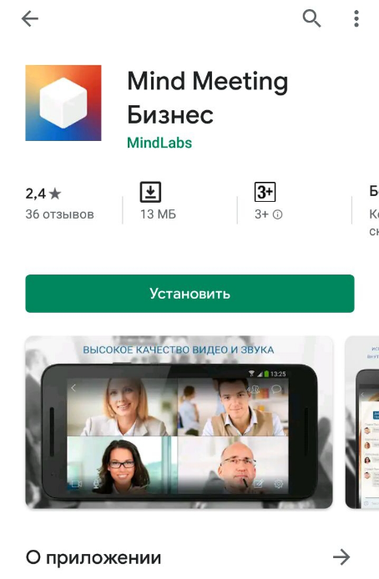
1. Скачайте приложение «Mind Meeting Бизнес» в AppStore или PlayMarket

При первом запуске приложения разрешите использование камеры и микрофона
2. Подключитесь к мероприятию как «Гость»
Откройте приложение, выберите «Присоединиться к мероприятию по ID»
Введите 212-962-142, домен «cbr.imind.ru» и нажмите «Присоединиться»

